INFORMACJA DOTYCZĄCA ZASAD BEZPIECZNEGO I HIGIENICZNEGO WYKONYWANIA PRACY ZDALNEJ rev. 2 13.12.2023 r.
Komputer - urządzenie elektroniczne służące do automatycznego przetwarzania informacji przedstawionych cyfrowo. Współcześnie pod pojęciem "komputer" rozumiemy komputery stacjonarne i systemy przenośne (laptopy, notebooki, netbooki itp.) i inne urządzenia przenośne takie jak smartfony. [1]
- ZASADY I SPOSOBY WŁAŚCIWEJ ORGANIZACJI STANOWISKA PRACY ZDALNEJ, Z UWZGLĘDNIENIEM WYMAGAŃ ERGONOMII

- Pozycja podczas pracy: niezależnie od tego, czy praca odbywa się z komputerem stacjonarnym czy systemem przenośnym powinna być możliwie najbardziej zbliżona do naturalnej. W czasie pracy z systemem przenośnym mocniej pochylamy głowę i tułów, a tym samym bardziej obciążamy mięśnie pleców, szyi i kończyn górnych. Zaleca się, aby stawy były ustawione pod kątem około 90° lub nieznacznie większym.
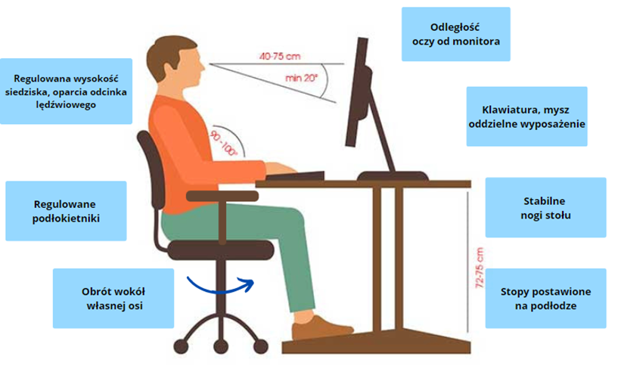
Rysunek 1 Ergonomia podczas pracy siedzącej
- Praca z systemem przenośnym: praca przez co najmniej połowę dobowego wymiaru czasu pracy, stanowisko pracy powinno być wyposażone w stacjonarny monitor ekranowy lub podstawkę zapewniającą ustawienie ekranu tak, aby jego górna krawędź znajdowała się na wysokości oczu pracownika oraz dodatkową klawiaturę i mysz, nie powinno się trzymać w pozycji wymuszającej pochylanie się i garbienie oraz należy unikać pracy z systemem przenośnym na kolanach.
- Monitor/ekran: należy korzystać ze stacjonarnego monitora ekranowego lub ekranu ustawionego w sposób najbardziej ergonomiczny, dostosowanym do własnych potrzeb, aby uniknąć sytuacji, w której wysilamy wzrok, aby odczytać tekst na monitorze (rys. 1.). Znaki na ekranie powinny być wyraźne, czytelne, obraz stabilny, bez migotania lub innych form niestabilności, a jaskrawość i kontrast łatwy do regulacji. Ekran powinien być tak ustawiony, aby ograniczał olśnienie i odbicie świtała. Regulacja ustawienia monitora powinna umożliwić pochylenie ekranu
- Klawiatura: powinna stanowić osobny element wyposażenia, nie powodować zmęczenia mięśni kończyn górnych podczas pracy, a powierzchnia powinna być matowa, a znaki kontrastowe i czytelne.
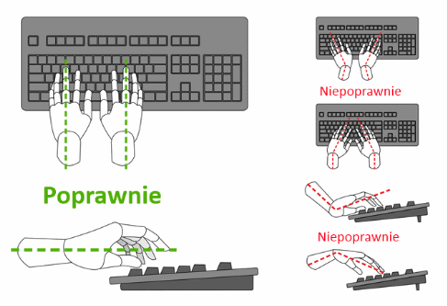
Rysunek 2 Sposób ułożenia rąk podczas korzystania z komputera [2]

- Stół: szerokość i głębokość stołu powinna zapewnić wystarczającą powierzchnię do łatwego posługiwania się elementami wyposażenia stanowiska, ustawienie klawiatury z zachowaniem takiej odległości od przedniej krawędzi stołu, która umożliwia podparcie dla rąk i przedramion z zachowaniem co najmniej kąta prostego między ramieniem i przedramieniem , a pozostałe elementy znajdujące się na stole znajdowały się w zasięgu rąk pracownika. Powierzchnia blatu stołu powinna być matowa
- Mysz: powinna stanowić osobny element wyposażenia, należy trzymać w takim miejscu, aby ramię było opuszczone pionowo w dół z zachowaniem co najmniej kata prostego
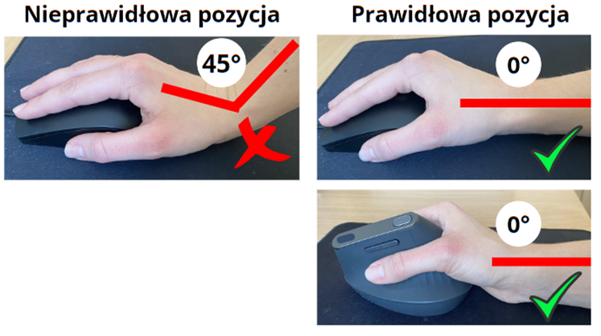
Rysunek 3 Niewłaściwy i prawidłowy sposób korzystania z myszki komputerowej

- Podnóżek: w przypadku wystąpienia konieczności, na życzenie pracownika .
- Krzesło: do pracy w pozycji siedzącej powinno mieć dostateczną stabilność w postaci co najmniej pięciopodporowej podstawy z kółkami jezdnymi, regulację wysokości siedziska, regulację wysokości oparcia odcinka lędźwiowego, regulację kąta pochylenia oparcia oraz odpowiednie wymiary oparcia i siedziska, wyprofilowanie siedziska i oparcia odpowiednie do naturalnego wygięcia kręgosłupa i ud, możliwość obrotu wokół osi pionowej o 360 ˚ oraz regulowane podłokietniki
- Oświetlenie: powinno zapewnić komfort pracy wzrokowej. Na stanowisku pracy powinno być zapewnione oświetlenie naturalne i oświetlenie światłem sztucznym.
- Wilgotność: względna powietrza w pomieszczeniu przy pracy z monitorem ekranowym nie powinna być mniejsza niż 40%.
- Temperatura: powietrza powinna być nie mniejsza niż 18 °C.
- Higiena narządu głosu: poniżej przedstawiono wytyczne

Emisja głosu | Higiena osobista | Higiena środowiska pracy
- unikać krzyku  - nie kumulować godzin pracy  - wykorzystywać pomoce audiowizualne podczas prowadzenia zajęć | - unikać stresów i przestrzegać higieny psychicznej  - przestrzegać właściwej higieny jamy ustnej unikać infekcji górnych dróg oddechowych, | - dbać o prawidłową wilgotność powietrza  - często, ale krótko i intensywnie wietrzyć pomieszczenia  - przed długim mówieniem pić łyk letniego niskosłodzonego i niegazowanego płynu
Tabela 1 Zestawienie wytycznych dotyczących higieny narządu głosu [3]

Pamiętaj o prawidłowej postawie ciała podczas pracy
przy monitorze ekranowym

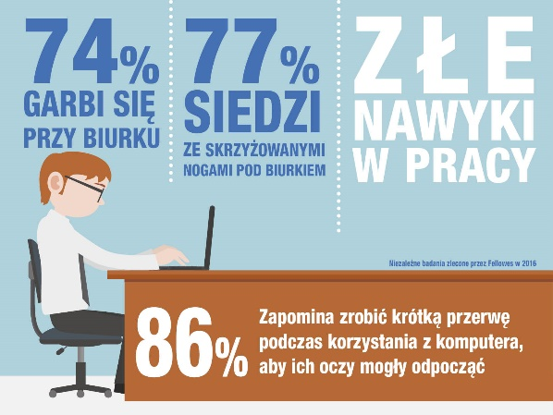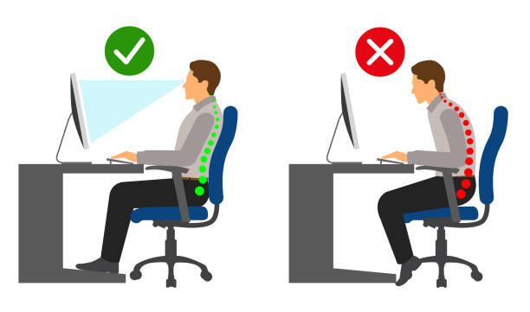
Rysunek 4 Negatywne nawyki [4] Rysunek 5 Prawidłowa i nieprawidłowa pozycja podczas
pracy przy komputerze [4]

- ZASADY BEZPIECZNEGO I HIGIENICZNEGO WYKONYWANIA PRACY ZDALNEJ
DO PRACY NA STANOWISKU Z KOMPUTEREM MOŻE BYĆ DOPUSZCZONY PRACOWNIK, KTÓRY:
- zapoznał się z zasadami i sposobami właściwej organizacji stanowiska pracy zdalnej, z uwzględnieniem wymagań ergonomii,
- posiada aktualne orzeczenie lekarskie o zdolności do pracy na stanowisku, na którym pracuje przy monitorze ekranowym, ukończył instruktaż ogólny bhp i/lub szkolenie okresowe bhp.
CZYNNOŚCI PRZED PRZYSTĄPIENIEM DO PRACY
- sprawdź czy stanowisko pracy odpowiada warunkom bezpieczeństwa i czy jest zgodne z wymaganiem ergonomii,
- przygotuj potrzebne urządzenia techniczne do pracy i sprawdź ich stan.
CZYNNOŚCI W TRAKCIE PRACY
- Stosuj pracę przemienną związaną z obsługą monitora ekranowego z innymi rodzajami prac nie obciążającymi narządu wzroku i wykonywanymi w innych pozycjach ciała.
- Jeśli nie jest możliwa praca przemienna to zastosuj co najmniej 5-minutową przerwę, wliczaną do czasu pracy, po każdej godzinie pracy przy obsłudze monitora ekranowego.
- Kobiety w ciąży nie mogą pracować przy komputerze więcej niż 8 godzin na dobę. Po każdych 50 minutach pracy – kobiety w ciąży mają prawo do 10 minutowej przerwy.
- Jeżeli pracujesz głosem stosuj zasady higieny głosu opisane w cz. I pkt. 12.

- CZYNNOŚCI PO ZAKOŃCZENIU WYKONYWANIA PRACY ZDALNEJ
- Zakończ pracę.
- Uporządkuj miejsce pracy.
- Wyłącz urządzenia techniczne.
- Sprawdź poprawność wyłączenia urządzeń.
- Zabezpiecz urządzenia przed ich uszkodzeniem lub dostępem osób trzecich po zakończeniu wykonywania pracy zdalnej.

- POSTĘPOWANIE W SYTUACJACH AWARYJNYCH STWARZAJĄCYCH ZAGROŻENIE DLA ŻYCIA LUB ZDROWIA LUDZKIEGO
Przez sytuację awaryjną należy rozumieć każdą sytuację stanowiącą zagrożenie dla życia i zdrowia pracownika oraz jego najbliższego otoczenia.
Wypadek przy pracy | - Udziel sobie samodzielnie pierwszej pomocy, jeśli nie jest to możliwe poproś inną osobę lub wezwij pogotowie ratunkowe.  - Postępuj zgodnie z zarządzeniem nr 138/R/22 | Telefon: 112 lub 999
Pożar | - Odetnij źródło energii.  - Podejmij próby ugaszenia pożaru niewielkich rozmiarów.  - Przy dużym pożarze wezwij straż pożarną.  - Postępuj zgodnie z zasadami ewakuacji obowiązującymi w danym obiekcie. | Telefon: 112 lub 998

W przypadku sytuacji awaryjnych stwarzających zagrożenie dla życia lub zdrowia zadzwoń pod nr:

112 – numer alarmowy
997 – policja
998 – straż pożarna
999 – pogotowie ratunkowe

Zawiadom przełożonego o wszystkich zauważonych awariach i usterkach dotyczących wyposażenia stanowiska pracy oraz zagrożenia życia i zdrowia
Załącznik nr 1

Sprawdź czy posiadasz ergonomiczne stanowisko pracy
Wypełnij listą kontrolną!

L.p. |  | Tak | Nie
I. | Pomieszczenie pracy
1. | Czy na stanowisku pracy zapewnione jest co najmniej 2 m ² wolnej powierzchni podłogi?
2. | Czy zapewniony jest dostęp światła dziennego do stanowiska pracy?
3. | Czy istnieje możliwość regulacji światła dziennego; np. żaluzje, rolety, zasłony?
4. | Czy w pomieszczaniu pracy zdalnej zapewniona jest wymiana powietrza (otwierane okna) ?
5. | Czy natężenie oświetlenia elektrycznego na stanowisku pracy wynosi ok.300 - 500 lx?
6. | Czy na stanowiskach pracy zapewniona jest odpowiednia temperatura – co najmniej 18°C?
7. | Czy hałas na stanowisku powoduje dyskomfort pracy, jest drażniący?
8. | Czy przewody doprowadzone do stanowiska pracy stwarzają zagrożenie potknięcia się?
II. | Stół
1. | Czy pod biurkiem jest dostatecznie dużo miejsca na nogi?
2. | Czy głębokość biurka jest wystarczająca dla takiego ustawienia monitora, aby górna krawędź monitora ekranowego znajdowała się na wysokości oczu pracownika?
3. | Czy klawiatura umożliwia pracownikowi przyjęcie pozycji, która nie powoduje zmęczenia mięśni kończyn górnych?
4. | Czy powierzchnia biurka zapewnia dogodne ustawienie elementów wyposażenia?
5. | Czy ustawienie monitora i innych elementów wyposażenia nie wymuszają niewygodnych ruchów głowy i szyi?
III. | Krzesło
1. | Czy podstawa krzesła ma dostateczną stabilność oraz co najmniej 5 kółek?
2. | Czy zapewniona jest sprawna regulacja wysokości siedziska?
3. | Czy zapewniona jest sprawna regulacja oparcia?
4. | Czy zapewniona jest regulacja kata pochylenia oparcia
5. | Czy istnieje możliwość obrotu krzesła dokoła osi pionowej?
6. | Czy siedzisko i oparcie jest wyprofilowane odpowiednio do naturalnego wygięcia kręgosłupa i ud?
7. | Czy podłokietniki krzesła są regulowane?
IV. | Monitor
1. | Czy istnieje możliwość regulacji pochylenia ekranu?
2. | Czy znaki na ekranie są wyraźne, czytelne a obraz na ekranie stabilny, bez migotania lub innych form niestabilności?
3. | Czy przełożony zapewnił, by ustawienie ekranu monitora względem źródeł światła ograniczało olśnienie i odbicia światła.
V. | Pozostałe elementy oceny
1. | Czy zajmujesz swobodną i nie wymuszoną pozycję ciała?
2. | Czy korzystasz z okularów lub szkieł kontaktowych korygujących wzrok
3. | Czy po każdej godzinie nieprzerwanej pracy przy monitorze zapewniasz pracę tzw.  przemienną lub korzystasz z 5-cio minutowej przerwy?
4. | Czy posiadasz aktualne orzeczenie lekarskie o zdolności do pracy bez przeciwwskazań do pracy przy monitorze ekranowanym?
5. | Czy urządzenia, z których korzysta pracownik są oznaczone znakiem bezpieczeństwa i posiadają wymagany certyfikat?

W przypadku wątpliwości do organizacji stanowiska pracy skontaktuj się z pracownikami
Biura Bezpieczeństwa Pracy i Ochrony Zdrowia UG.

Źródła:
- Główny Urząd Statystyczny - Departament Przemysłu, GUS, Warszawa
- Podstawy higieny narządu głosu w pracy nauczycieli i wykładowców Higiena narządu głosu w pracy nauczycieli i wykładowców (ciop.pl) [dostęp: 17.03.2023r.]
- https://www.ergotest.pl/ergonomia-w-pracy/ [dostęp: 17.03.2023r.]
- https://www.istockphoto.com/ [dostęp: 17.03.2023r.]
- ROZPORZĄDZENIEMINISTRA RODZINY I POLITYKI SPOŁECZNEJ z dnia 18 października 2023 r. zmieniające rozporządzenie w sprawie bezpieczeństwa i higieny pracy na stanowiskach wyposażonych w monitory ekranowe(Dz. U. 2023 poz. 2367)

